Recomendación UIT-R P.617-6
(09/2025)
Serie P: Propagación de las ondas radioeléctricas
Datos de propagación y técnicas de predicción necesarios para el diseño de sistemas de radioenlaces transhorizonte

Prólogo
El Sector de Radiocomunicaciones tiene como cometido garantizar la utilización racional, equitativa, eficaz y económica del espectro de frecuencias radioeléctricas por todos los servicios de radiocomunicaciones, incluidos los servicios por satélite, y realizar, sin limitación de gamas de frecuencias, estudios que sirvan de base para la adopción de las Recomendaciones UIT-R.
Las Conferencias Mundiales y Regionales de Radiocomunicaciones y las Asambleas de Radiocomunicaciones, con la colaboración de las Comisiones de Estudio, cumplen las funciones reglamentarias y políticas del Sector de Radiocomunicaciones.

Política sobre Derechos de Propiedad Intelectual (IPR)
La política del UIT-R sobre Derechos de Propiedad Intelectual se describe en la Política Común de Patentes UIT-T/UIT-R/ISO/CEI a la que se hace referencia en la Resolución UIT-R 1. Los formularios que deben utilizarse en la declaración sobre patentes y utilización de patentes por los titulares de las mismas figuran en la dirección web https://www.itu.int/ITU-R/go/patents/es, donde también aparecen las Directrices para la implementación de la Política Común de Patentes UIT-T/UIT-R/ISO/CEI y la base de datos sobre información de patentes del UIT-R sobre este asunto.

Series de las Recomendaciones UIT-R
(También disponible en línea en https://www.itu.int/publ/R-REC/es)
Series | Título
BO | Distribución por satélite
BR | Registro para producción, archivo y reproducción; películas en televisión
BS | Servicio de radiodifusión (sonora)
BT | Servicio de radiodifusión (televisión)
F | Servicio fijo
M | Servicios móviles, de radiodeterminación, de aficionados y otros servicios por satélite conexos
P | Propagación de las ondas radioeléctricas
RA | Radioastronomía
RS | Sistemas de detección a distancia
S | Servicio fijo por satélite
SA | Aplicaciones espaciales y meteorología
SF | Compartición de frecuencias y coordinación entre los sistemas del servicio fijo por satélite y del servicio fijo
SM | Gestión del espectro
SNG | Periodismo electrónico por satélite
TF | Emisiones de frecuencias patrón y señales horarias
V | Vocabulario y cuestiones afines

Nota: Esta Recomendación UIT-R fue aprobada en inglés conforme al procedimiento detallado en la Resolución UIT-R 1.

Publicación electrónica
Ginebra, 2025

© UIT 2025
Reservados todos los derechos. Ninguna parte de esta publicación puede reproducirse por ningún procedimiento sin previa autorización escrita por parte de la UIT.

RECOMENDACIÓN UIT-R P.617-6
Datos de propagación y técnicas de predicción necesarios
para el diseño de sistemas de radioenlaces transhorizonte
(Cuestión UIT-R 205/3)
(1986-1992-2012-2013-2017-2019-2025)
Cometido
En la presente Recomendación figura un método de predicción de la propagación de sistemas de radioenlaces transhorizonte.
Palabras clave
Propagación anómala/reflexión en capas, difracción, transhorizonte, dispersión troposférica
Recomendaciones de la UIT conexas
Recomendación UIT-R P.452 – Procedimiento de predicción para evaluar la interferencia entre estaciones situadas en la superficie de la Tierra a frecuencias superiores a unos 100 MHz
Recomendación UIT-R P.526 – Propagación por difracción
Recomendación UIT-R P.841 – Conversión de las estadísticas anuales en estadísticas del mes más desfavorable
Recomendación UIT-R P.2001 – Modelo de propagación terrenal de gran alcance polivalente en la gama de frecuencias de 30 MHz a 50 GHz
NOTA – Debe utilizarse la edición más reciente de la Recomendación en vigor.
La Asamblea de Radiocomunicaciones de la UIT,
considerando
a) que para la planificación adecuada de los sistemas de radioenlaces transhorizonte es necesario disponer de datos y métodos de predicción de la propagación adecuados;
b) que se han elaborado métodos que permiten la predicción de la mayoría de los parámetros de propagación importantes que afectan a la planificación de los sistemas de radioenlaces transhorizonte;
c) que, en la medida de lo posible, se han probado estos métodos comparándolos con los datos medidos disponibles y se ha demostrado que con ellos se obtiene una precisión compatible con la variabilidad natural de los fenómenos de propagación y que es adecuada para la mayoría de las aplicaciones actuales en la planificación de los sistemas,
recomienda
que se adopten las técnicas y métodos de predicción expuestos en el Anexo 1 para la planificación de los sistemas de radioenlaces transhorizonte, dentro de las gamas respectivas de los parámetros indicados.

Anexo 1
ÍNDICE
Página
1 Introducción 3
2 Productos digitales integrales 3
3 Pérdida de transmisión para los trayectos por difracción 3
4 Distribución de la pérdida de transmisión debida a la dispersión troposférica 4
4.1 Distribución del valor medio de la pérdida de transmisión mediana anual 4
4.2 Valor medio de la distribución de la pérdida de la transmisión mediana en el mes más desfavorable 6
5 Pérdida de transmisión y mejora de distribución debida a la propagación por conductos/reflexión en capas 7
5.1 Caracterización de las zonas radioclimáticas predominantes en el trayecto 7
5.2 La incidencia puntual de la propagación por conductos 8
5.3 Pérdidas debidas al apantallamiento del emplazamiento con respecto al mecanismo de propagación anómala 8
5.4 Correcciones del acoplamiento por conductos en la superficie sobre el mar 9
5.5 Pérdida total por acoplamiento al mecanismo de propagación anómala 9
5.6 Pérdida dependiente de la distancia angular 9
5.7 Pérdida con respecto a la distancia y el tiempo 10
5.8 Pérdida básica de transmisión asociada a la propagación por conductos 10
6 Estimación de la distribución de la pérdida de transmisión total 11
7 Recepción con diversidad 11
7.1 Diversidad en el espacio 11
7.2 Diversidad en frecuencia 11
7.3 Diversidad en ángulo 12
8 Influencia de la ubicación de las estaciones 12
Adjunto 1 al Anexo 1 – Material complementario 12
1 Variaciones diarias y estacionales de la pérdida de transmisión 12
2 Frecuencia de los desvanecimientos rápidos 13
3 Anchura de banda transmisible 13
Adjunto 2 al Anexo 1 – Alturas efectivas y parámetro de irregularidad del terreno 14

1 Introducción
Los únicos mecanismos de propagación radioeléctrica más allá del horizonte que se producen permanentemente en frecuencias superiores a 30 MHz son los de difracción en la superficie de la Tierra y de dispersión causada por irregularidades atmosféricas. Además, puede producirse ocasionalmente propagación debida a propagación por conductos o reflexión en capas. En el caso de las señales difractadas, la atenuación aumenta muy rápidamente con la distancia y con la frecuencia y la probabilidad de propagación anómala es relativamente pequeña, en definitiva, el mecanismo principal a largo plazo es la dispersión troposférica. Esos mecanismos pueden utilizarse para establecer sistemas de radiocomunicación «transhorizonte».
Debido a la diferencia entre los tres mecanismos, es preciso considerar por separado los trayectos por difracción, propagación por conductos/reflexión en capas y dispersión troposférica para la predicción de la pérdida y la mejora de transmisión.
Este Anexo se refiere al diseño de sistemas de radioenlaces transhorizonte. Uno de los objetivos es presentar de forma concisa métodos sencillos para predecir las distribuciones anuales y del mes más desfavorable de las pérdidas totales de transmisión debidas a dispersión troposférica y a la propagación por conductos/reflexión en capas, así como información relativa a sus límites de validez. Otro objetivo de este anexo es presentar otras informaciones y técnicas que pueden recomendarse para la planificación de los sistemas transhorizonte.

2 Productos digitales integrales
Sólo deberían utilizarse las versiones de archivo que figuran en la presente Recomendación. Son parte integral de la Recomendación. En el Cuadro 1 figura información sobre los productos digitales utilizados en el método.
CUADRO 1
Productos digitales
Nombre de archivo | Ref. | Origen | Latitud (filas) |  |  | Longitud (columnas)
Nombre de archivo | Ref. | Origen | Primera fila (Nº) | Espacia-miento (grados) | Núm. de filas | Primera columna (°E) | Espacia-miento (grados) | Núm. de columnas
DN50.txt | Att.1 (Anexo 1) | P.452 | 90 | 1,5 | 121 | 0 | 1,5 | 241
N050.txt | Att.1 (Anexo 1) | P.452 | 90 | 1,5 | 121 | 0 | 1,5 | 241
El valor de la «Primera fila» es la latitud de la primera fila.
El valor de la «Primera columna» es la longitud de la primera columna. La última columna es la misma que la primera (360º = 0º) y se presenta para simplificar la interpolación.
«Espaciamiento» es el incremento de latitud/longitud entre filas/columnas.
Los archivos figuran en el Suplemento R-REC-P.617-6-202509-I!!ZIP-E.zip.

3 Pérdida de transmisión para los trayectos por difracción
Para trayectos con ligera elevación sobre el horizonte o que pasan sobre un obstáculo o sobre terreno montañoso, la difracción será en general el modo de propagación que determina la intensidad de campo. En estos casos, deben aplicarse los métodos descritos en la Recomendación UIT-R P.526.

4 Distribución de la pérdida de transmisión debida a la dispersión troposférica
Las señales recibidas mediante dispersión troposférica presentan variaciones lentas y rápidas. Las variaciones lentas son causadas por los cambios globales en las condiciones de refracción de la atmósfera y el desvanecimiento rápido se debe al movimiento de las pequeñas irregularidades. Las variaciones lentas se describen adecuadamente mediante distribuciones de la pérdida de transmisión mediana horaria, que presentan una forma aproximadamente log-normal con desviaciones típicas entre unos 4 y 8 dB, según el clima. Las variaciones rápidas en periodos de hasta unos cinco minutos se aproximan mediante la distribución de Rayleigh.
Para determinar el comportamiento de los radioenlaces transhorizonte en geometrías en las que el mecanismo predominante es la dispersión troposférica, es habitual estimar la distribución de la pérdida de transmisión mediana horaria para porcentajes de tiempo de no rebasamiento superiores al 50%.
En el § 4.1 aparece una técnica semianalítica sencilla para predecir la distribución de la pérdida de transmisión media anual en esta gama. En el § 4.2 figura un método para convertir estos porcentajes de tiempo anuales en porcentajes relativos al mes más desfavorable medio. El Adjunto 1 contiene informaciones complementarias sobre las variaciones estacionales y diurnas de la pérdida de transmisión, la frecuencia de los desvanecimientos rápidos en los trayectos con dispersión troposférica y el ancho de banda de transmisión.

4.1 Distribución del valor medio de la pérdida de transmisión mediana anual
Se recomienda utilizar el siguiente procedimiento paso a paso para realizar una estimación del valor medio de la pérdida de transmisión mediana anual, L(p), no rebasada en porcentajes de tiempo p. El procedimiento hace uso de los siguientes parámetros del enlace: longitud de trayecto de círculo máximo d (km), frecuencia f (MHz), ganancia de la antena transmisora G_{t} (dB), ganancia de la antena receptora G_{r} (dB), ángulo al θ_{t} (mrad) en el transmisor y ángulo al horizonte θ_{r} (mrad) en el receptor:
Paso 1: Obtener la refractividad de la superficie a nivel del mar media anual N₀ y la tasa media de variación del índice de refracción radioeléctrica dN del volumen común del enlace en cuestión utilizando los mapas digitales de la Fig. 1 y la Fig. 2, respectivamente. Esos mapas están disponibles electrónicamente en el sitio web de la CE 3 del UIT-R en la especificación del § 2.
FIGURA 1
Refractividad de la superficie a nivel del mar media anual, N₀
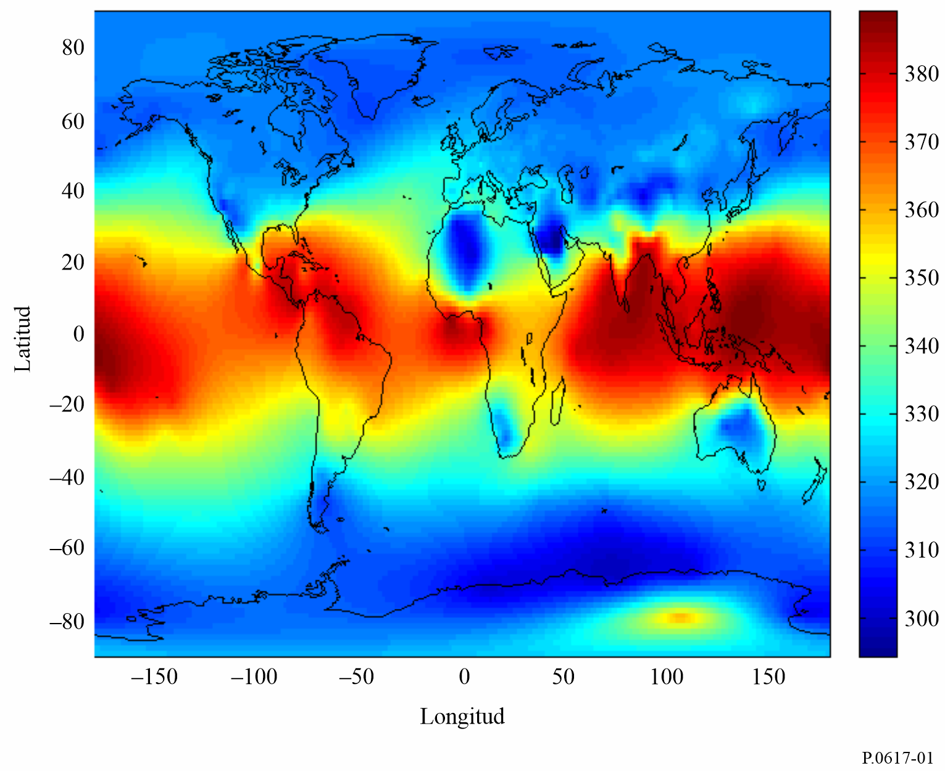
Figura 2
Tasa media anual de variación de la refractividad radioeléctrica
en el km más bajo de la atmósfera, dN
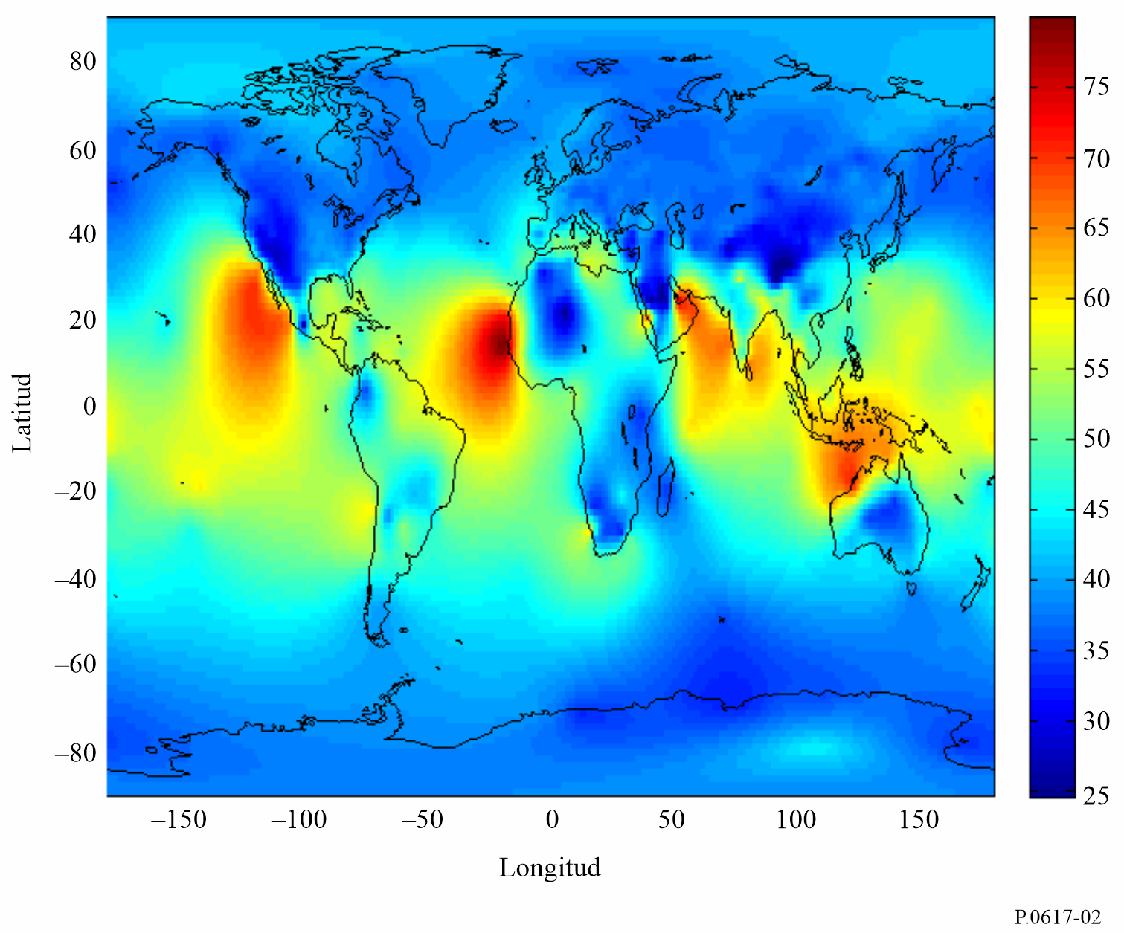
Paso 2: Se calcula el ángulo de dispersión θ (distancia angular) mediante la ecuación
mrad (1)
donde θ_{t} y θ_{r} son los ángulos al horizonte del transmisor y del receptor, respectivamente, y
mrad (2)
siendo:
d : la longitud del trayecto (km)
a : 6 370 km, el radio de la Tierra
k : factor de radio ficticio de la Tierra para las condiciones de refractividad medianas (debe utilizarse un valor de k = 4/3 a menos que se conozca un valor más preciso).
Paso 3: Se calcula la pérdida de acoplamiento entre la antena y el medio, Lc, a partir de la ecuación:
$L_{c} = 0,07\text{ exp }\left[0,055\left(G_{t} + G_{r}\right)\right]$ dB (3)
donde G_{t} y G_{r} son las ganancias de antena.
Paso 4: Se calcula la pérdida de transmisión media anual asociada con la dispersión troposférica no superada durante el p% del tiempo a partir de la ecuación:
$L_{bs}\left(p\right)=F+22\log_{10}{f}+17,5\log_{10}{(θ^{2}+7θ+4)}+17\log_{10}{d}+L_{c}-Y_{p}$ (4)
donde:
$F=0,18∙N_{0}∙\exp\left({{-h}_{s}}/{h_{b}}\right)-0.23∙dN dB$ (5)
$Y_{q}=\left\{\begin{aligned}0,035N_{0}exp\left({-h_{0}}/{h_{b}}\right)⋅{\left(-log\left(q/{50}\right)\right)}^{0,67} p<50 \\ -0,035N_{0}exp\left({-h_{0}}/{h_{b}}\right)⋅{\left(-log\left[{\left(100-q\right)}/{50}\right]\right)}^{0,67} p≥50\end{aligned}\right.$ (6)

(7a)
El ángulo β puede obtenerse mediante la siguiente ecuación:
(7b)
donde y (km) son las alturas de la antena de transmisión y la antena de recepción, respectivamente.
siendo:
h_{s}: altura de la superficie terrestre por encima del nivel del mar (km)
h_{b}: altura de escala (km) que puede determinarse por método estadístico para diferentes climas. A título de referencia, la media mundial de la altura de escala puede definirse por h_{b}=7,35 km.

4.2 Valor medio de la distribución de la pérdida de la transmisión mediana en el mes más desfavorable
Por razones de coherencia con la distribución de la pérdida de transmisión media anual, esta distribución se determina más adecuadamente a partir del valor medio de la distribución anual mediante un factor de conversión. El procedimiento es el siguiente:
Paso 1: Si se conoce el porcentaje de tiempo estadístico anual, calcular la conversión de porcentaje de tiempo de estadística anual a estadística en el mes más desfavorable por dispersión troposférica de la Recomendación UIT-R P.841. Si se conoce el porcentaje de tiempo en el mes más desfavorable, se necesita un cálculo de inversión.
Paso 2: Calcular la pérdida media de transmisión en el mes más desfavorable para el porcentaje de tiempo dado sustituyendo el porcentaje de tiempo estadístico anual dado u obtenido en § 4.1.

5 Pérdida de transmisión y mejora de distribución debida a la propagación por conductos/reflexión en capas
La propagación por conductos y la reflexión en capas pueden ocasionar una mejora en la señal que puede afectar al diseño del sistema. El siguiente cálculo es el mismo en la Recomendación UIT R P.2001-2, Adjunto D: Modelo de reflexión en capas anómala.

5.1 Caracterización de las zonas radioclimáticas predominantes en el trayecto
Se calculan dos distancias que determinan las secciones continuas de mayor longitud en el trayecto que atraviesa las siguientes zonas radioclimáticas:
d_{tm} : sección del trayecto (km) de mayor distancia continua sobre tierra (en el interior o costera)
d_{lm} : sección del trayecto (km) de mayor distancia continua sobre tierra en el interior.
En el Cuadro 2 se describen las zonas radioclimáticas necesarias para la clasificación anterior.
CUADRO 2
Zonas radioclimáticas
Tipo de zona | Código | Definición
Terrestre costera | A1 | Zonas terrestres costeras y del litoral, es decir, tierra adyacente al mar hasta una altitud de 100 m con respecto al nivel medio del mar o del agua pero hasta una distancia de 50 km desde la zona marítima más próxima.
Terrestre interior | A2 | Zonas terrestres, a excepción de las zonas costeras y del litoral definidas en el punto anterior como «tierra costera»
Mar | B | Mares, océanos y otras grandes masas de agua (cuya cobertura equivalga a un círculo de al menos 100 km de diámetro)

Grandes masas de agua interiores
Una «gran» masa de agua interior, que se considera perteneciente a la Zona B, se define como aquella cuya superficie es al menos 7 800 km², pero excluyendo la superficie de ríos. Las islas situadas dentro de dichas masas de agua han de considerarse como si fueran agua en el cálculo de esta zona si tienen elevaciones inferiores a 100 m por encima del nivel medio del agua en más del 90% de su superficie. Las islas que no cumplan estos criterios deben considerarse como tierra a efectos del cálculo de la superficie de agua.

Grandes lagos interiores o zonas de tierras húmedas
Las grandes zonas interiores superiores a 7 800 km² que contengan múltiples pequeños lagos o una red fluvial deben considerarse como Zona A1 «costera» por las administraciones cuando dicha zona comprenda más del 50% de agua y al mismo tiempo más del 90% de la tierra no alcance los 100 m por encima del nivel medio del agua.
Las regiones climáticas pertenecientes a la Zona A1, las grandes masas de agua interiores y los grandes lagos y regiones húmedas interiores son difíciles de determinar de manera inequívoca. Por tanto, se invita a las administraciones a que inscriban en la Oficina de Radiocomunicaciones (BR) de la UIT estas regiones dentro de sus límites territoriales identificándolas como pertenecientes a una de estas categorías. A falta de la información registrada a este efecto, se considerará que todas las zonas terrestres pertenecen a la Zona climática A2.
A efectos de referencia, se podrían utilizar los contornos de las costas indicados en el mapa mundial digitalizado de la UIT (IDWM, ITU Digitized World Map) que está disponible en la página web de la BR en https://www.itu.int/pub/R-SOFT-IDWM.

5.2 La incidencia puntual de la propagación por conductos
Se calcula un parámetro que depende de la mayor sección del trayecto sobre tierra interior:
(8)
Posteriormente, se determina el parámetro μ₁ que sirve para caracterizar el grado en que el trayecto esté sobre la tierra, dado por:
(9)
El valor de μ₁ ha de limitarse a μ₁ ≤ 1.
Se calcula el parámetro μ₄ dado por:
$μ_{4}=\left\{\begin{matrix}{10}^{\left(-0,935+0,0176\left|φ_{mn}\right|\right)\log{μ_{1}}} & para \left|φ_{mn}\right|≤70° \\ {10}^{0,3\log{μ_{1}}} & para \left|φ_{mn}\right|>70°\end{matrix}\right.$ (10)
donde φ_{mn} representa la latitud del punto intermedio del trayecto.
La incidencia puntual de la propagación anómala, β₀ (%), en el centro del trayecto, se determina mediante la expresión:
$β_{0}=\left\{\begin{matrix}{10}^{-0,015\left|φ_{mn}\right|+1,67}μ_{1}μ_{4} & \% & para \left|φ_{mn}\right|≤70° \\ 4,17μ_{1}μ_{4} & \% & para \left|φ_{mn}\right|>70°\end{matrix}\right.$ (11)

5.3 Pérdidas debidas al apantallamiento del emplazamiento con respecto al mecanismo de propagación anómala
Cabe observar las correcciones siguientes de los ángulos de elevación del transmisor y receptor por encima del horizonte:
$g_{t}=0,1∙d_{lt}$ (12)
$g_{r}=0,1∙d_{lr}$ (13)
donde d_{lt}, d_{lr} (km) son las distancias de los terminales al horizonte. Para trayectos con visibilidad directa hasta el punto con mayores pérdidas por difracción en una arista aguda.
Las pérdidas entre las antenas y el mecanismo de propagación anómala asociado al apantallamiento del emplazamiento se calculan del modo descrito a continuación.
Los ángulos de elevación modificados del transmisor y del receptor por encima de la horizontal vienen dados por:
$θ_{st}=θ_{t}-g_{t}$ mrad (14)
$θ_{sr}=θ_{r}-g_{r}$ mrad (15)
Las pérdidas del transmisor y el receptor debidas al apantallamiento del emplazamiento con respecto al conducto vienen dadas por:
$A_{st}=20\log\left\lfloor 1+0,361∙θ_{st}∙{\left(f∙d_{lt}\right)}^{1/2}\right\rfloor +0,264∙θ_{st}∙f^{1/3} dB∙θ_{st}>0$ (16)
dB o (17)
$A_{sr}=20\log\left\lfloor 1+0,361∙θ_{sr}∙{\left(f∙d_{lr}\right)}^{1/2}\right\rfloor +0,264∙θ_{sr}∙f^{1/3} dB∙θ_{sr}>0$ (18)
dB o (19)

5.4 Correcciones del acoplamiento por conductos en la superficie sobre el mar
Se obtiene la distancia de cada terminal al mar en la dirección del otro terminal:
d_{ct} = distancia de la costa al transmisor km (20)
d_{cr} = distancia de la costa al receptor km (21)
Las correcciones por acoplamiento de conductos sobre la superficie del mar para el transmisor y el receptor, A_{ct} y A_{cr} respectivamente, son cero en ambos casos, salvo para la siguiente combinación de condiciones:
$A_{ct}=-3⋅\exp\left(-0,25⋅d_{ct}^{2}\right)⋅\left[1+\tanh\left\{0,07⋅\left(50-h_{ts}\right)\right\}\right]$ dB
si (ω ≥ 0,75) y (d_{ct} ≤ d_{lt}) y (d_{ct} ≤ 5 km) (22)
dB o (23)
$A_{cr}=-3⋅\exp\left(-0,25⋅d_{cr}^{2}\right)⋅\left[1+\tanh\left\{0,07⋅\left(50-h_{rs}\right)\right\}\right]$ dB
si (ω ≥ 0,75) y (d_{ct} ≤ d_{lt}) y (d_{ct} ≤ 5 km) (24)
dB o (25)
siendo ω la fracción del trayecto sobre el mar, h_{ts}, h_{rs} el transmisor, receptor y la altura sobre el nivel del mar.

5.5 Pérdida total por acoplamiento al mecanismo de propagación anómala
Las pérdidas totales por acoplamiento entre las antenas y el mecanismo de propagación anómala vienen dadas por la expresión siguiente:
$A_{ac}=102,45+20∙\log\left[f\left(d_{lt}+d_{lr}\right)\right]+A_{lf}+A_{st}+A_{sr}+A_{ct}+A_{cr}$ dB (26)
A_{lf} es una corrección empírica para tener en cuenta el aumento de la atenuación con respecto a la longitud de onda en la propagación por conductos:
$A_{lf}=\left(45,375-137,0f+92,5f^{2}\right)ω dB si f<0,5 GHz$ (27)
dB o (28)

5.6 Pérdida dependiente de la distancia angular
La atenuación angular específica en el mecanismo de propagación anómala viene dada por:
dB/mrad (29)
Ángulos de elevación ajustados del transmisor y el receptor por encima de la horizontal por:
$θ_{at}=min\left(θ_{t},g_{t}\right)$ mrad (30)
$θ_{ar}=min\left(θ_{r},g_{r}\right)$ mrad (31)
Distancia angular total del trayecto ajustada:
$θ_{a}=\frac{1 000∙d}{ka}+θ_{at}+θ_{ar}$ mrad (32)
Pérdida dependiente de la distancia angular:
$A_{ad}=γ_{d}∙θ_{a}$ dB (33

5.7 Pérdida con respecto a la distancia y el tiempo
La pérdida en el mecanismo de propagación anómala con respecto a la distancia de círculo máximo y el porcentaje de tiempo se calcula, en primer lugar, del modo siguiente.
Distancia ajustada para el factor de irregularidad del terreno:
$d_{ar}=min\left(d-d_{lt}-d_{lr},40\right)$ km (34)
Factor de irregularidad del terreno:
$μ_{3}=exp\left\lfloor -4,6×{10}^{-5}\left(h_{m}-10\right)\left(43+6∙d_{ar}\right)\right\rfloor ∙h_{m}>10 m$ (35)
$μ_{3}=1$ o (36)
siendo h_{m} el parámetro relativo a la irregularidad del trayecto que figura en el Adjunto 2.
El término necesario para la corrección de la geometría del trayecto viene dado por:
$α=-0,6-3,5∙{10}^{-9}∙d^{3.1}∙τ$ (37)
Si α < −3,4, se hace α = −3,4.
El factor de la geometría del trayecto viene dado por:
$μ_{2}={\left[\frac{500d^{2}}{ka{\left(\sqrt{h_{te}}+\sqrt{h_{re}}\right)}^{2}}\right]}^{α}$ (38)
Si μ₂ > 1, se hace μ₂ = 1. h_{te}, h_{re} son el verdadero transmisor, receptor y altura por encima de la superficie lisa que figura en el Adjunto 2.
El porcentaje de tiempo asociado a la propagación anómala ajustada con arreglo a un emplazamiento general y las propiedades específicas del trayecto se calcula mediante la expresión:
$β=β_{0}∙μ_{2}∙μ_{3}$ % (39)
Para la pérdida con respecto al tiempo se requiere el exponente siguiente:
$Γ=\frac{1,076 exp\left\{{-10}^{-6}d^{1,13}\left\lfloor 9,51-4,8\log{β}+0,198{\left(\log{β}\right)}^{2}\right\rfloor \right\}}{({2,0058-\log{β)}}^{1,012}}$ (40)
La pérdida con respecto al tiempo viene dada por:
$A_{at}=-12+\left(1,2+0,0037d\right)\log\left(\frac{p}{β}\right)+12{\left(\frac{p}{β}\right)}^{Γ}+\frac{50}{q}$ dB (41)
siendo q = 100-p.

5.8 Pérdida básica de transmisión asociada a la propagación por conductos
La pérdida básica de transmisión asociada a la propagación anómala viene dada por:
dB (42)

6 Estimación de la distribución de la pérdida de transmisión total
Para cálculos de gama dinámica que requieren una estimación de la distribución para porcentajes de tiempo inferiores, no puede suponerse la existencia de dispersión troposférica pura. Los valores de la pérdida de transmisión no superados por porcentajes de tiempo muy reducidos se determinarán mediante el mecanismo de propagación anómala. La dispersión troposférica y los mecanismos de propagación por conductos/reflexión en capas están ampliamente correlacionados y combinados en cuanto a potencia en esos porcentajes de tiempo. La pérdida de transmisión básica de los dos mecanismos puede combinarse para obtener una pérdida total con las ecuaciones (4) y (42).
$L\left(p\right)=-5 log⁡\left({{10}^{-0,2L_{bs}}+10}^{-0,2L_{ba}}\right)$ dB (43)

7 Recepción con diversidad
El profundo desvanecimiento que aparece en la propagación por dispersión troposférica reduce notablemente la calidad de funcionamiento de los sistemas que utilizan este modo de propagación. El efecto del desvanecimiento puede limitarse mediante la recepción con diversidad, utilizando dos o más señales sometidas a desvanecimientos independientes en mayor o menor grado según las diferencias del trayecto de dispersión o la frecuencia. Es sabido que empleando técnicas de diversidad en el espacio, en ángulo o en frecuencia disminuyen los porcentajes de tiempo durante los cuales se superan pérdidas de transmisión elevadas. Sin embargo, la diversidad en ángulo puede tener el mismo efecto que la diversidad en el espacio en dirección vertical y resulta más económica.

7.1 Diversidad en el espacio
Puede utilizarse diversidad en el espacio en dirección horizontal o vertical según convenga en el emplazamiento en cuestión. Las separaciones adecuadas para la diversidad, Δh y Δv en las direcciones horizontal y vertical respectivamente, para frecuencias superiores a 1 000 MHz vienen dadas por las siguientes relaciones empíricas:
$Δ h=0,36 {\left(D^{2}+ 4I_{h}^{2}\right)}^{ 1/2}$ m (44)
$Δ v=0,36 {\left(D^{2}+ 4I_{v}^{2}\right)}^{ 1/2}$ m (45)
siendo D el diámetro de la antena (m) e I_{h} = 20 m e I_{v} = 15 m son las longitudes de escala empíricas en las direcciones horizontal y vertical, respectivamente.

7.2 Diversidad en frecuencia
En instalaciones donde se desea utilizar diversidad en frecuencia, la siguiente relación ofrece la separación de frecuencias adecuada, Δf (MHz), para frecuencias superiores a unos 1 000 MHz:
$Δf=\left(1,44f/θd\right) {\left(D^{2}+I_{v}^{2}\right)}^{ 1/2}$ MHz (46)
siendo:
f : frecuencia (MHz)
D : diámetro de la antena (m)
θ : ángulo de dispersión (mrad) obtenido a partir de la ecuación (1)
Iv: 15 m la longitud de escala indicada anteriormente.

7.3 Diversidad en ángulo
También puede recurrirse a la diversidad en ángulo en la cual dos o más alimentadores de antenas separados en la dirección vertical se utilizan con un reflector común, lo que origina volúmenes comunes con separación vertical distinta, situación similar a la de diversidad en el espacio en la dirección vertical. La separación angular Δ θ_{r} necesaria para lograr aproximadamente el mismo efecto que en la separación vertical Δv (m) en la ecuación (45) sobre un trayecto aproximadamente simétrico es:
$Δθ_{r}=arc tan\left({Δv}/{500d}\right)$ (47)
donde d es la longitud del trayecto (km).

8 Influencia de la ubicación de las estaciones
La ubicación de los enlaces que utilizan la transmisión transhorizonte requiere cierto cuidado. Los haces de antena no deben quedar dificultados por obstáculos próximos y las antenas deben estar apuntadas ligeramente por encima del horizonte. La elevación óptima precisa es función del trayecto y de las condiciones atmosféricas, pero está comprendida dentro de 0,2 a 0,6 veces el ancho del haz de la antena por encima del horizonte.
Las mediciones efectuadas alejando el haz de una antena con una ganancia de 53 dB de la dirección del horizonte del círculo máximo de dos transmisores de 2 GHz, distantes entre sí 300 km, demostraron un coeficiente de reducción aparente de la potencia recibida de 9 dB por grado. Esto se produjo con aumentos del ángulo de dispersión sobre los tres primeros grados, tanto en acimut como en elevación, para cada trayecto y para una amplia gama de porcentajes de tiempo.

Adjunto 1
al Anexo 1
Material complementario

1 Variaciones diarias y estacionales de la pérdida de transmisión
En los climas templados, la pérdida básica de transmisión varía anual y diurnamente. Las pérdidas mensuales medias suelen ser mayores en invierno que en verano. La gama es de 10 a 15 dB en los trayectos terrestres de 150-250 km, pero disminuye en función de la distancia. Las mediciones realizadas en la parte europea de la Federación de Rusia, en un trayecto de 920 km a 800 MHz demuestran una diferencia de sólo 2 dB entre las medianas estivales e invernales. Las variaciones diurnas son más pronunciadas en verano, con una gama de 5 a 10 dB en trayectos terrestres de 100-200 km. La mayor pérdida básica de transmisión se produce por la tarde y la menor durante el alba. Los trayectos marítimos se ven afectados con mayor probabilidad por la superrefracción y las capas elevadas que los trayectos terrestres y por eso presentan una variación mayor. Esto puede aplicarse también a las regiones costeras llanas y bajas de las zonas marítimas.
En los climas desérticos secos y calientes, la atenuación es máxima en verano. Las variaciones anuales de las medianas mensuales para trayectos de longitud media exceden de 20 dB. Las variaciones diurnas son muy importantes.
En los climas ecuatoriales, las variaciones anuales o diurnas son en general pequeñas.
En los climas monzónicos en los que se han hecho mediciones (Senegal, Barbados), los valores máximos de N_{s} se registran en la estación húmeda, pero la atenuación mínima se da entre las estaciones seca y húmeda.

2 Frecuencia de los desvanecimientos rápidos
Los desvanecimientos rápidos se producen varias veces por minuto en las frecuencias bajas y varias veces por segundo en las bandas de ondas decimétricas. La superposición de varias componentes incoherentes variables daría una señal cuya amplitud obedecería a la ley de distribución de Rayleigh; se observa que esta hipótesis se comprueba prácticamente si se analiza la distribución durante intervalos de tiempo de cinco minutos de duración mínima. Esta distribución se modifica cuando una parte importante de la señal está constituida por otros tipos de señales. Se han observado desvanecimientos rápidos, repentinos y profundos, en el momento en que una perturbación frontal afecta a un enlace. La reflexión de las ondas en una aeronave puede provocar desvanecimientos rápidos muy marcados.
La frecuencia de los desvanecimientos rápidos se ha estudiado desde el punto de vista de la función de autocorrelación en el tiempo, lo que conduce a una «frecuencia media de desvanecimiento» durante periodos cortos en que la señal es estacionaria Se ha observado que el valor mediano de la frecuencia media de desvanecimiento aumenta casi proporcionalmente a la longitud del trayecto y a la frecuencia portadora, y disminuye ligeramente cuando aumenta el diámetro de la antena.
Asimismo, las mediciones efectuadas han mostrado que la rapidez de desvanecimiento es mayor cuando la pérdida de transmisión mediana horaria es superior al valor mediano a largo plazo. En términos generales, se ha observado que la velocidad del desvanecimiento disminuye cuando la pérdida de transmisión desciende por debajo del valor mediano a largo plazo, las velocidades de desvanecimiento más bajas se registran en los casos en que la propagación por conductos es predominante.
El factor más importante es el desvanecimiento de mayor rapidez correspondiente a los valores medianos horarios de pérdida de transmisión que son superiores a la mediana a largo plazo; las pocas mediciones disponibles (en 2 GHz) arrojan unas velocidades de desvanecimiento medianas comprendidas entre unos 20 y 30 desvanecimientos/minuto.

3 Anchura de banda transmisible
Las diversas heterogeneidades que producen la propagación por dispersión crean otros tantos trayectos de propagación diferentes, variables en número y en tiempo de transmisión. Como resultado de ello, no existe una correlación total entre los coeficientes de transmisión para dos frecuencias adyacentes, lo que provoca una distorsión de la señal transmitida. El ancho de banda transmisible es la banda de frecuencias en cuyo interior la distorsión debida a este fenómeno es aceptable para la señal transmitida. Tal anchura de banda depende, pues, tanto de la naturaleza de la señal transmitida (telefonía múltiplex, imagen de televisión, etc.) como de la distorsión admisible para esa señal. Los estudios realizados en Francia demuestran que:
– el aumento de la ganancia de las antenas ensancha la banda transmisible en la medida en que se incrementa también la pérdida de ganancia (es decir, para ganancias superiores a unos 30 dB);
– por otra parte, en igualdad de otras condiciones, el ancho de banda transmisible depende de la estructura de la atmósfera y, por tanto, de la región climática considerada;
– el ancho de banda transmisible disminuye al aumentar la distancia, pero con arreglo a una ley que difiere según los climas;
– el ancho de banda transmisible disminuye cuando los ángulos de salida son positivos, y aumenta cuando son negativos.

Adjunto 2
al Anexo 1
Alturas efectivas y parámetro de irregularidad del terreno
El siguiente modelo es el mismo que el de la Recomendación UIT-R P.2001-2 Sección 3.8 sobre alturas efectivas y parámetro de irregularidad del terreno.
Las alturas efectivas del transmisor y el receptor sobre el nivel del terreno se calculan con respecto a una superficie lisa ajustada al perfil del siguiente modo.
Se calculan como sigue los valores provisionales iniciales de la altura de la superficie lisa en los extremos del trayecto del transmisor y el receptor:
$v_{1}=\sum_{i=2}^{n}{\left(d_{i}-d_{i-1}\right)}\left(h_{i}-h_{i-1}\right)$ (48)
$v_{2}=\sum_{i=2}^{n}{\left(d_{i}-d_{i-1}\right)}\left[h_{i}\left({2d}_{i}+d_{i-1}\right)+h_{i-1}\left(d_{i}+{2d}_{i-1}\right)\right]$ (49)
$h_{stip}=\left(\frac{2v_{1}d-v_{2}}{d^{2}}\right)$ m amsl (50)
$h_{srip}=\left(\frac{v_{2}-v_{1}d}{d^{2}}\right)$ m amsl (51)
Donde d_{i} es la distancia del transmisor de i-º punto de perfil (km), h_{i} la altura del i-º punto de perfil por encima del nivel del mar (m), i:1, 2, 3 ... n, el índice del punto de perfil, n es el número de puntos de perfil.
Si , volver a evaluar h_{stip} utilizado:
$h_{stip}=h_{ts}-1$ m amsl (52)
Donde h_{ts}=h₁+h_{tg}, h_{tg} es la altura del centro eléctrico de transmisión.
Si , volver a evaluar h_{sr} utilizado:
$h_{srip}=h_{rs}-1$ m amsl (53)
Donde h_{rs}=h_{n}+h_{rg}, h_{rg} es la altura de la antena receptora por encima del suelo.
La pendiente de regresión de mínimos cuadrados viene dada por:
$m=\frac{h_{srip}-h_{stip}}{d}$ m/km (54)
Las alturas efectivas de las antenas del transmisor y del receptor por encima de la superficie lisa vienen dadas por:
$h_{te}=h_{ts}-h_{stip} m$ (55)
$h_{re}=h_{rs}-h_{srip} m$ (56)
El parámetro de irregularidad del trayecto se determina mediante la fórmula:
$h_{m}=máx\left[h_{i}-\left(h_{stip}+{md}_{i}\right)\right]$ m (57)
en la que el índice de perfil i toma todos los valores de i_{lt} a i_{lr}, ambos incluidos. i_{lt} e i_{lr} son índices de perfil de distancias del transmisor y del receptor al horizonte.

